软件学院工程硕士学位论文工作安排－2019上半年
时间结点 | 进度安排 | 相关说明
2-3月份 | 学生准备论文大纲目录、论文初稿，同时提交给企业、校内导师审核。  教学部、对外合作部相关老师在软件学院信息化平台上进行学生学位申请资格预审。 | 学生的论文初稿请按《中国科学技术大学软件学院工程硕士研究生学位论文撰写规范》要求排版好后提交给校内、企业导师。企业导师负责审核论文是否涉及企业机密。完整的学位申请流程见附件1。
3月19日  15:00之前 | 准备本次申请学位的学生必须在规定时间前同时上传完整论文初稿电子版到软件学院信息化平台http://mis.sse.ustc.edu.cn/和研究生信息平台http://yjs.ustc.edu.cn/。以下情况会导致学生自动失去本次学位申请资格：1）未按规定时间在软件学院信息化平台和研究生信息平台提交论文初稿（两个平台都要上传，而且要在规定时间内。DOC或PDF格式都可）；2）提交到研究生信息平台的论文检测出“文字复制比”超过30％，或者因论文字数过少而导致无法检测“文字复制比”；3）上传不完整的论文初稿。 | 1)学生的论文初稿、定稿都要包含论文封面信息。学生在软件学院信息化平台“提交”论文后，一定要用“查看编辑”确认已提交成功，且论文版本正确。提交到研究生信息平台的论文要查看转换是否成功。超过规定时间结点，学生将在一段时间内无法上传论文。  2)如学生的联系电话或电子邮箱有变化，请学生第一时间在软件学院信息化平台更新，便于老师们有需要时能联系到你。  3)每位学生在研究生信息平台只有三次上传论文机会，详见附件2说明。
3月中旬-  4月10日 | 提交了论文初稿的学生，请在学院信息化平台提交《工程硕士研究生毕业实习鉴定及成果应用证明》，相关老师会进行审查。未按规定时间提交证明或证明审查不通过，将影响学生后期的论文送审。 | 1)学院规定：学生实习时间不少于10个月，与论文相关实习不少于7个月。  2)学生的证明如果不止1个，请放在一起拍照后上传。
4月中旬 | 学生返校后到合肥教学部领取培养计划成绩单4份（贴学位申请书、培养计划用）、档案袋及学位申请书。本次不申请学位的学生可暂不领取材料。 | 学院考虑到学生住宿安排在合肥先研院，为方便学生领取材料，苏州学生的成绩单将由苏州教学部的老师打印签字后寄到合肥，合肥教学部的老师代为发放。具体发放开始时间请见学院信息化平台通知。
4月20日  15:00之前 | 学生与校内导师进行充分的当面沟通后对论文进行最终的修改和定稿。学生必须在规定时间前上传定稿论文电子版到软件学院信息化平台和研究生院信息平台，上传时一定要采用PDF格式，上传论文前需删除论文中的个人信息（主要包含中英文封面、致谢中的本人和导师信息等）。以下情况会导致论文不发评：1）未按规定时间提交论文定稿；2）定稿论文包含本人、导师信息；3）导师未同意定稿；4）“文字复制比”超过10％（含10%）；5）论文格式未按论文撰写规范要求排版。 | 1)论文转换为PDF格式后，学生务必查看有无问题，格式特别不符合要求的论文（如无论文题目信息、排版混乱等），学院有权不发评。2)学生请关注研究生信息平台中自己论文转换后的内容、格式是否正确、复制比是否超标等，若发现格式有误、转换失败或版本有误，立即删除后重传。3)学位办将论文撰写规范的抽查列为学位申请的一项常规工作，抽查不合格也会影响学位申请。
4月21日-  27日 | 教学部负责在研究生信息平台送审符合条件学生论文电子版。 | 学生一定要在研究生信息平台上将自己准备送审的定稿论文选为当前论文。学生虽可传多次论文，但老师只能看到学生的当前论文。
4月28日-  5月20日 | 论文评审阶段。 | 论文评审结果详见研究生信息平台中的“学位申请”菜单下“查看评阅结果”功能。论文评审流程见附件3。
4月下旬或  5月上旬  具体时间见平台通知 | 学位申请材料审核阶段。  学生按《工程硕士学位申请者审核材料清单》准备好各项学位申请材料，统一装在档案袋中交来。学位申请材料中实习企业和企业导师信息一定要与软件学院信息化平台中信息保持一致。 | 1)论文符合送审条件的学生请按软院平台通知规定时间要求提交学位申请材料给合肥教学部相关老师。2)所有同学在准备材料前，请认真阅读软件学院信息化平台常用文件下载->教学部文件“准备答辩的同学请注意”文档内容。所有提交的学位申请材料中需要企业导师、校内导师填写意见及签名的地方均已填写完整。
5月中下旬 | 预答辩、答辩阶段。学生需要在软件学院信息化平台提交答辩PPT、答辩意见草稿、答辩论文，并由校内导师审核通过。答辩当天，学生携带事先打印好的答辩论文一式三份(双面打印，无需蓝色铜版纸封面)到答辩现场，内各夹一份答辩意见草稿在答辩现场交给答辩秘书。答辩通过后，交一份装订好后论文纸质版至合肥教学部。 | 1)预答辩由学生校内导师针对各自学生组织进行，学院会在5月统一安排1次预答辩，具体安排请见软件学院信息化平台通知。  2)答辩由学院统一组织在合肥进行。  3)答辩论文必须是PDF格式完整论文（补充完整论文送审前删除的个人和导师信息）。
6月5日-  7月初 | 教学部统一上报符合条件学生的学位申请材料到校学位办。校学位办组织工程硕士专业学位分委员会审查材料。所有分委员会审查结束后，校学位办组织校学位委员会，校学位委员会开会具体时间见学校主页一周会议安排。校学位委员会审查通过的学生，方可在培养地教学部领取学位证书，学位证书具体发放时间见学院信息化平台通知。 | 1)答辩通过后学生即可办理离校手续，双证学生办完离校后可在培养地学工部领取毕业证书。毕业证书具体发放时间见学院信息化平台通知。  2)教学部会统一提交最终定稿论文电子版到学位办进行检测，“文字复制比”超过10％的学生自动失去本次学位申请资格。  3)学院工程实践指导组会对所有论文进行会审（含格式和内容），会审不通过者自动失去本次学位申请资格。
以上各项时间结点只是目前的初步安排，根据学校学位工作的整体安排，有可能会提前，请准备申请学位的各位同学务必提前做好各项准备。学位申请工作学院上半年、下半年各安排一次，未出具体安排前，可参照前一年安排。

注意事项
一、以下为学生必须返校的几个时间结点，学生如果选择继续留在企业继续实习的，请预留好以下时间：
- 学生与校内导师当面沟通论文（2月中旬- 4月中旬）。
- 学生提交学位申请材料到合肥教学部，由教学部的老师对材料进行现场验收，合格后收取。请按学院规定时间段前来上交材料（学院信息化平台上会另行发布通知），有特殊情况可由本人发邮件至jxsse@ustc.edu.cn申请迟交，但不得迟于5月10日。
- 学生参加预答辩、答辩。
二、所有论文过程管理在软件学院信息化平台进行，论文复制比检测和论文送审、评阅意见查看在学校研究生信息平台完成，因此上传论文初稿、论文送审定稿都需要在规定时间结点前在两个平台上传，可以提前，不可推迟。
三、自16年上半年起，学位办规定所有需要二次送审论文不再允许修改，直接发第三位专家，所以请务必认真完成论文，功到自然成。

说明
一、教学、论文方面的事情，请与培养地教学部老师联系：0551-63492010（合肥）、0512-68839209（苏州）、0512-68839219（苏州）。实习过程中相关事情，请与对外合作部老师联系：0512-68839214。其他方面的事情，请与班主任、学工部老师联系。所有部门联系方式可在软件学院官网“首页》学院概览》机构设置”页面查询。
三、学生在整个学位申请过程中，请遵守学院统一要求和规则。学院实行申诉制度，如学生对某阶段结果有异议，可在结果出来一周内递交情况说明至rwy@ustc.edu.cn，说明事项、理由、事实根据及要求，学院工程实践指导组会在7个工作日内给出最终答复。

中国科学技术大学
软件学院·教学部
2019年02月21日

附件1
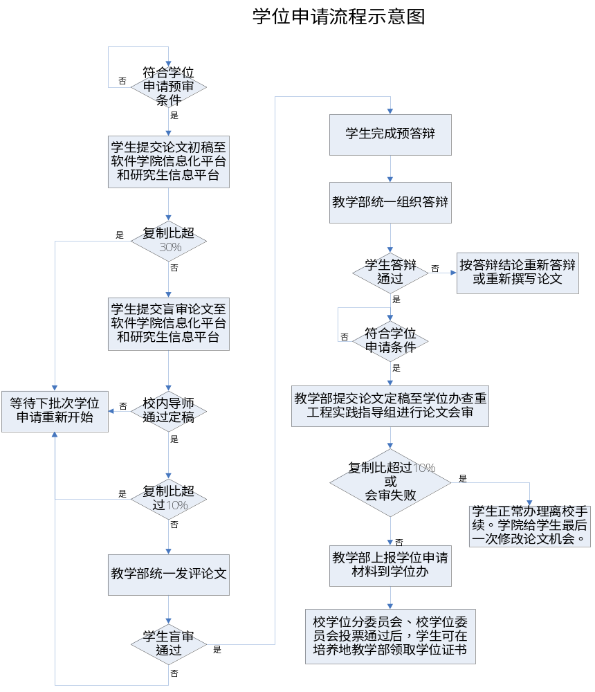

附件2
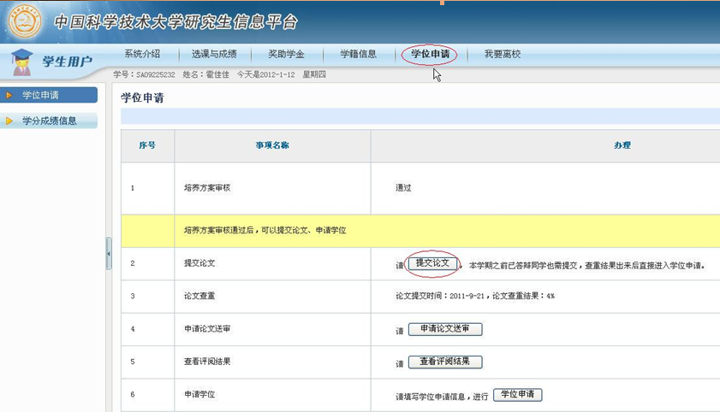
研究生信息平台上关于学位申请相关流程和说明

- 培养方案审核必须要通过后，学生才可以提交论文。符合学位申请条件（或双证符合毕业条件），但显示培养方案审核未通过的同学，请与培养地教学部的老师联系；
- 每位学生在研究生信息平台上有3次上传论文的机会，用于提交论文初稿和评阅定稿。论文复制比每检测一次，论文上传次数减少一次，在提交论文的页面学生可以看到自己剩下的论文上传次数。学生在论文上传后，要马上进行查看，发现问题：如评阅定稿论文中含有个人、导师或公司信息，或格式转换后页数缺失、图表出现问题等，可立即删除并重新上传，不计次数。每位学生在每次学位申请过程（上半年或下半年）中，仅有3次上传论文机会，请慎用！
- 论文送审由学院统一完成，学生可通过“查看评阅结果”按钮查看本人的评阅结果；
- 学位申请过程关系到研究生信息平台(研究生院负责)、学位论文评阅系统(学位办负责)、学位论文学术不端行为检测系统(学位办负责)、学位申请系统(学位办负责)、软件学院信息化平台(软件学院负责)等多个系统，有些信息需要人工处理数据后才可操作，所以会存在1-2天的时延，请耐心些。每个系统都会留有联系电话或系统邮箱，请根据个人具体情况处理；
- 系统使用过程中存在问题，学生不清楚咨询哪个部门时，可发邮件至rwy@ustc.edu.cn咨询。
附件3
